|  |  |
| --- | --- |
| SỞ GIÁO DỤC VÀ ĐÀO TẠO TỈNH ĐẮK LẮK **TRƯỜNG TIỂU HỌC, THCS & THPT HOÀNG VIỆT** -------------------- | **KIỂM TRA CUỐI HỌC KÌ I NĂM HỌC 2022 - 2023 MÔN: MÔN KHOA HỌC TỰ NHIÊN 7** *Thời gian làm bài: 45 phút (không kể thời gian phát đề)* |

**PHẦN I. TRẮC NGHIỆM (3,0 điểm)**

**Câu 1.** Hạt cấu tạo nên vỏ nguyên tử là

**A.** electron. **B.** proton.

**C.** neutron. **D.** proton và neutron

**Câu 2.** Nguyên tố hóa học giúp ngăn ngừa bệnh bướu cổ ở người là

**A.** Chlorine. **B.** Oxygen. **C.** Helium. **D.** Iodine.

**Câu 3.** Số thứ tự chu kì của bảng tuần hoàn các nguyên tố hóa học được xác định bằng

**A.** số hiệu nguyên tử.

**B.** số electron.

**C.** số lớp electron.

**D.** số electron ở lớp ngoài cùng.

**Câu 4.** Một phân tử nước chứa hai nguyên tử hydrogen và một oxygen. Nước là

**A. một hợp chất.**

**B.** một đơn chất.

**C.** một hỗn hợp.

**D.** một nguyên tố hoá học.

**Câu 5.** Liên kết giữa các nguyên tử trong phân tử nước là liên kết

**A. cộng hoá trị.** **B.** ion. **C.** kim loại. **D.** phi kim.

**Câu 6.** Copper có hóa trị II. Chọn công thức đúng là

**A. CuSO4** **B.** Cu2O **C.** Cu2Cl3 **D.** CuOH

**Câu 7.** Tốc độ của vật là

**A. quãng đường vật đi được trong 1s.**

**B.** thời gian vật đi hết quãng đường 1m.

**C.** quãng đường vật đi được.

**D.** thời gian vật đi hết quãng đường.

**Câu 8.** Một vật chuyển động thẳng đều có đồ thị tọa độ theo thời gian như trên hình vẽ. Dựa vào đồ thị trên cho biết vật chuyển động với tốc độ là

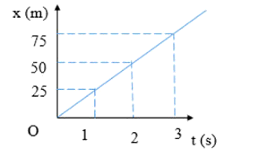

**A.** 75m/s. **B.** 50m/s  **C.** 25m/s  **D.** 150m/s

**Câu 9.** Âm thanh không thể truyền trong

**A.** chất lỏng. **B.** chất rắn. **C.** chất khí. **D. chân không.**

**Câu 10.** Dao động có tần số lớn nhất là

**A.** vật dao động phát ra âm thanh có tần số 100Hz.

**B.** vật dao động phát ra âm thanh có tần số 200Hz

**C.** trong một giây vật dao động được 70 dao động.

**D.** trong một phút vật dao động được 1000 dao động

**Câu 11.** Ban đêm, trong phòng chỉ có một ngọn đèn. Giơ bàn tay chắn giữa ngọn đèn và bức tường, ta quan sát thấy trên bức tường

**A.** Một vùng tối hình bàn tay

**B.** Vùng sáng được chiếu sáng đầy đủ

**C.** Một vùng bóng tối tròn

**D.** Một vùng tối hình bàn tay, xung quanh có viền mờ hơn.

**Câu 12.** Cho các chùm sáng được biểu diễn như sau:

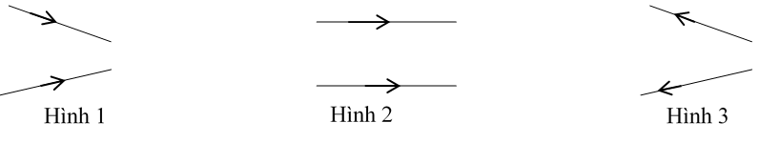

Chùm sáng song song, hội tụ, phân kì được biểu diễn lần lựơt là

**A.** Hình 1, 2, 3 **B.** Hình 2, 1, 3 **C.** Hình 3, 2, 1 **D.** Hình 2, 3, 1

**PHẦN II. TỰ LUẬN (7,0 điểm)**

**Câu 1. (*1,5 điểm*)**

**a.** Trình bày khái niệm tần số, mối liên hệ giữa tần số và độ cao của âm.

**b.** Một vật thực hiện 30800 dao động trong 50 giây. Hãy tính tần số dao động của vật? Cho biết tai người có thể nghe thấy âm phát ra từ vật này hay không?

**Câu 2. (*2,0 điểm*).**

**a.** Trong các vật sau đây: miếng xốp, mặt gương, ghế đệm mút, mặt đá hoa, áo len. Vật nào phản xạ âm tốt, vật nào phản xạ âm kém?

**b.** Để đo sự nông sâu của các vùng biển người ta thường phát các tín hiệu siêu âm, một thời gian sau thu tín hiệu phản hồi và xác định được độ sâu của vùng biển đó. Hãy giải thích cách làm trên và đưa phương án thực hiện quá trình trên.

**c.** Dựa vào phương án đề ra ở trên để đo độ sâu rãnh biển sâu nhất thế giới Mariana, biết sau khi phát ra siêu âm hướng xuống biển thì sau 14,628 giây người ta mới nhận được tín hiệu phản xạ của nó từ đáy biển. Biết tốc độ truyền của siêu âm trong nước là 1500m/s. Hãy tính độ sâu rãnh biển Mariana.

**Câu 3.** ***(2,5 điểm)***

**a.** Phát biểu định luật phản xạ ánh sáng.

**b.** Chiếu một tia tới SI hợp với mặt phẳng gương một góc 400 thì cho một tia phản xạ IR. Hãy vẽ hình và tính độ lớn góc tới, góc phản xạ.

**c.** Hãy vẽ ảnh của một số vật đặt trước gương phẳng ở các trường hợp sau:

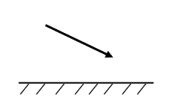

A

B

C

**Câu 4. (1,0 điểm).** Cho một tia sáng SI chiếu đến mặt của một gương phẳng và tạo với mặt gương một góc 300. Hỏi phải quay gương một góc bao nhiêu để tia phản xạ có phương thẳng đứng.

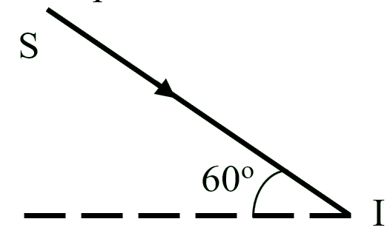

***------ HẾT ------***

**Đáp án đề kiểm tra học kì 1 KHTN 7**

**ĐÁP ÁN**

**I. PHẦN TRẮC NGHIỆM (3 điểm)**

|  |  |  |  |  |  |  |  |  |  |  |  |
| --- | --- | --- | --- | --- | --- | --- | --- | --- | --- | --- | --- |
| **1** | **2** | **3** | **4** | **5** | **6** | **7** | **8** | **9** | **10** | **11** | **12** |
| **A** | **D** | **C** | **A** | **A** | **A** | **A** | **C** | **D** | **B** | **D** | **B** |

**II. PHẦN TỰ LUẬN (7 điểm)**

|  |  |  |
| --- | --- | --- |
| **Câu** | **Đáp án** | **Điểm** |
| **1**  **(1,5đ)** | a/ - Tần số là số dao động của vật thực hiện được trong một giây. Đơn vị tần số là héc (Hz).  - Âm phát ra càng cao (càng bổng) khi tần số âm càng lớn. Âm phát ra càng thấp (càng trầm) khi tần số âm càng nhỏ.  b/ Tấn số dao động: 30800: 50 = 616 Hz  - Tai người có thể nghe thấy âm phát ra từ vật này vì tài người có thể nghe được âm trong khoảng 20Hz đến 20000Hz | **0,5**  **0,5**  **0,25**  **0,25** |
| **2**  **(2,0đ)** | a/ - Vật phản xạ âm tốt: mặt gương, mặt đá hoa.  - Vật phản xạ âm kém: Miếng xốp, ghế đệm mút, áo len.  b/ Để đo sự nông sâu của các vùng biển người ta thường phát các tín hiệu siêu âm, một thời gian sau thu tín hiệu phản hồi vì sóng âm gặp đáy biển phản xạ âm và xác định được độ sâu của vùng biển đó bằng cách xác định thời gian truyền âm nhân với vận tốc truyền âm để xác định quãng đường truyền âm từ đó xác định khoảng cách truyền âm.  c/ Độ sâu của rảnh biển: 1500.14,628:2 = 10971m | **0,5**  **0,5**  **1,0** |
| **3**  **(2,5đ)** | a/ - Tia sáng phản xạ nằm trong mặt phẳng tới.  - Góc phản xạ bằng góc tới: i’ = i.  b/ Vẽ hình đúng, đầy đủ kí hiệu  Ta có: i= 900- 400=500  Theo định luật phản xạ ánh sáng: i=i’=500  a/ Vẽ ảnh đúng, kí hiệu đầy đủ mỗi hình được 0,5đ | **0,25**  **0,25**  **0,5**  **0,5**  **1,0** |
| **4**  **(1,0đ)** | Nếu tia phản xạ có phương nằm ngang khi đó góc SIR có hai giá trị : 75° và 15°.   * Khi ta quay gương ngược chiều kim đổng hồ một góc 15° nó sẽ ứng với trường họp thứ nhất * Khi quay gương 75° cùng chiều kim đồng hồ ứng với trường hợp hai.   Học sinh phải vẽ được hình trong 2 trường hợp | **0,5**  **0,5** |